对公付款审批流程（采购/预付/税缴/薪酬档）
流程码 SETTLE｜模型版本 11｜运行期状态 DEPLOYED｜定义版本 231 事实来源：bpmn-repo/models/SETTLE/latest.bpmn20.xml（wf_model.bpmn_xml 的文件化快照，sha256/12 cc74f491c94c，文件时间 2026-10-24 01:07:42）。节点、办理角色、分支条件全部取自该定义原文，未做任何推测补写。

1. 一览
项 | 值
节点总数 | 18（其中人工审批任务 14 个）
网关 | 2 个（分支判定点）
连线 | 22 条，其中带条件表达式 5 条
出现的角色码 | BASE_FIN_MANAGER、CASHIER、DEPT_MANAGER、FIN_AP、FIN_AUDIT、FIN_GL、FSSC_AUDITOR、GL_VOUCHER_REVIEW、PRESIDENT、SCAN_STAFF
流程变量 | amount、billType

2. 节点与办理角色
# | 节点 ID | 节点类型 | 节点名称 | 办理角色（candidateGroups）
1 | Task_2 | 人工审批任务 | 扫描单据【财务扫描岗】 | SCAN_STAFF
2 | Task_4 | 人工审批任务 | 部门经理审核【部门经理】 | DEPT_MANAGER
3 | Task_7 | 人工审批任务 | 财务共享审核【共享会计】 | FSSC_AUDITOR
4 | Task_8 | 人工审批任务 | 基地财务经理审核【基地财务经理】 | BASE_FIN_MANAGER
5 | Task_13 | 人工审批任务 | 总裁审批【总裁】 | PRESIDENT
6 | Task_11 | 人工审批任务 | 财务总监审批【财务总监】 | ${assignee}（指到人表达式）
7 | Task_14 | 人工审批任务 | 付款制证与下推【总账会计】 | FIN_GL
8 | Task_14_R | 人工审批任务 | 付款凭证复核【预制凭证审核岗】 | GL_VOUCHER_REVIEW
9 | SP_1 | 人工审批任务 | 预付核销核对【共享会计】 | FSSC_AUDITOR
10 | SP_2 | 人工审批任务 | 预付复核【基地财务经理】 | BASE_FIN_MANAGER
11 | ST_1 | 人工审批任务 | 税单核对【应付审核】 | FIN_AP
12 | ST_2 | 人工审批任务 | 税缴复核【基地财务经理】 | BASE_FIN_MANAGER
13 | SS_1 | 人工审批任务 | 工资表复核【财务审核岗】 | FIN_AUDIT
14 | SS_2 | 人工审批任务 | 发放指令确认【出纳】 | CASHIER

事件与网关
- StartEvent_1 ｜ 开始事件 ｜ 开始
- GW_ST ｜ 排他网关（分支） ｜ 付款类型分档
- GW_ST_AMT ｜ 排他网关（分支） ｜ 金额授权
- EndEvent_1 ｜ 结束事件 ｜ 结束

3. 分支与条件
从「付款类型分档」（排他网关（分支））出发 4 条分支
- → 「扫描单据【财务扫描岗】」，条件：默认流／无条件
- → 「预付核销核对【共享会计】」：预付核销档，条件 ${billType == 'PREPAY'}
- → 「税单核对【应付审核】」：税金缴纳档，条件 ${billType == 'GL_TAX_PAY'}
- → 「工资表复核【财务审核岗】」：薪酬发放档，条件 ${billType == 'GL_SALARY_PAY'}
从「金额授权」（排他网关（分支））出发 3 条分支
- → 「总裁审批【总裁】」，条件 ${amount > 2000000}
- → 「财务总监审批【财务总监】」，条件 ${amount > 500000}
- → 「付款制证与下推【总账会计】」，条件：默认流／无条件

4. 全部连线（顺序表）
# | 从 | 到 | 连线名称 | 条件
1 | 开始 | 付款类型分档 | — | —
2 | 付款类型分档 | 扫描单据【财务扫描岗】 | — | —
3 | 扫描单据【财务扫描岗】 | 部门经理审核【部门经理】 | — | —
4 | 部门经理审核【部门经理】 | 财务共享审核【共享会计】 | — | —
5 | 财务共享审核【共享会计】 | 基地财务经理审核【基地财务经理】 | — | —
6 | 基地财务经理审核【基地财务经理】 | 金额授权 | — | —
7 | 金额授权 | 总裁审批【总裁】 | — | ${amount > 2000000}
8 | 金额授权 | 财务总监审批【财务总监】 | — | ${amount > 500000}
9 | 金额授权 | 付款制证与下推【总账会计】 | — | —
10 | 总裁审批【总裁】 | 付款制证与下推【总账会计】 | — | —
11 | 财务总监审批【财务总监】 | 付款制证与下推【总账会计】 | — | —
12 | 付款类型分档 | 预付核销核对【共享会计】 | 预付核销档 | ${billType == 'PREPAY'}
13 | 预付核销核对【共享会计】 | 预付复核【基地财务经理】 | — | —
14 | 预付复核【基地财务经理】 | 付款制证与下推【总账会计】 | — | —
15 | 付款类型分档 | 税单核对【应付审核】 | 税金缴纳档 | ${billType == 'GL_TAX_PAY'}
16 | 税单核对【应付审核】 | 税缴复核【基地财务经理】 | — | —
17 | 税缴复核【基地财务经理】 | 付款制证与下推【总账会计】 | — | —
18 | 付款类型分档 | 工资表复核【财务审核岗】 | 薪酬发放档 | ${billType == 'GL_SALARY_PAY'}
19 | 工资表复核【财务审核岗】 | 发放指令确认【出纳】 | — | —
20 | 发放指令确认【出纳】 | 付款制证与下推【总账会计】 | — | —
21 | 付款制证与下推【总账会计】 | 付款凭证复核【预制凭证审核岗】 | — | —
22 | 付款凭证复核【预制凭证审核岗】 | 结束 | — | —

5. 流程图
图 1（共 2 段，第 1 段）
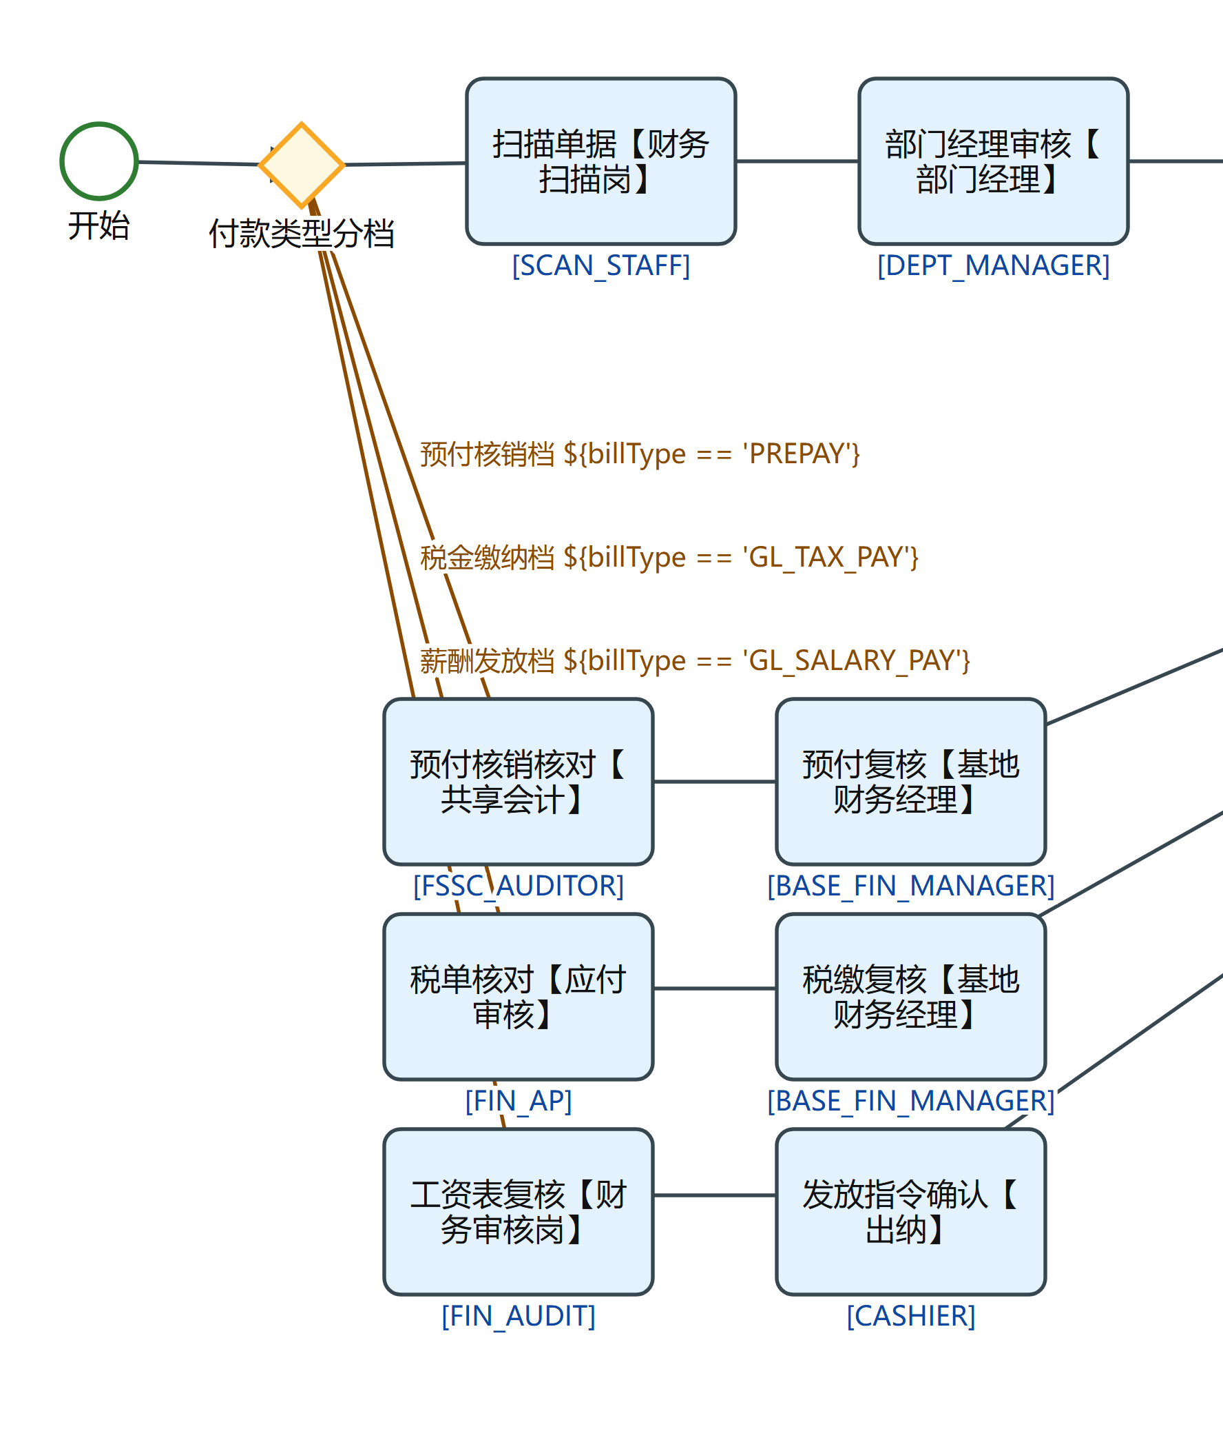
SETTLE 流程图 第 1/2 段
图 2（共 2 段，第 2 段）
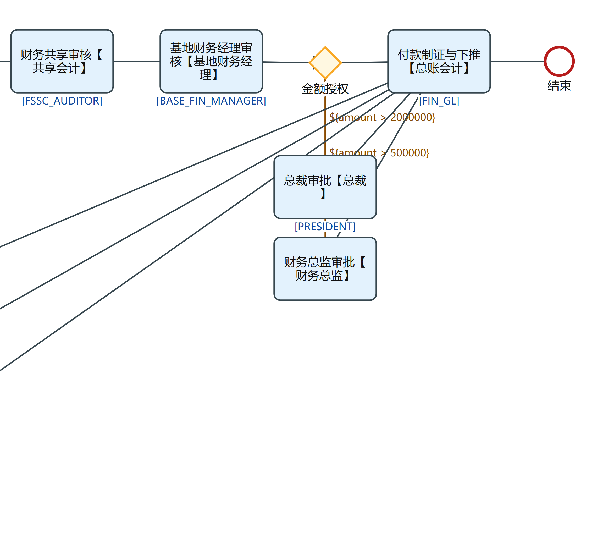
SETTLE 流程图 第 2/2 段

6. 阅读提示
- 角色码是流程定义里的原文（如 DEPT_MANAGER、FSSC_AUDITOR），对应到哪个岗位、哪个人由运行期的角色配置与汇报线决定，本文不猜测；
- 「金额不足／其他」这类回退分支表示网关条件不满足时退回上一档审批链，不是流程结束；
- 条件表达式里的变量由提单或前置服务任务写入，字段口径见 fssc/docs/data-model.md；
- 图上个别框整体下移＝设计器原样里框体重叠（如 FA_ADD 的 FC_4 与 FK_4/FK_5 交 125x30 像素），为可读推开，不改节点与连线；
- 环节级业务叙述（这一步在做什么、落在哪张表）见同目录上层的 业务流程-<域>.md。

